**PROJETO DE DECRETO LEGISLATIVO Nº 107/2022**

*Dispõe sobre a outorga de Título de Cidadão Itapeviense, ao* ***Sr.*** ***Pedro Novaes Bonome****, e dá outras providências.*

A Câmara Municipal de Itapevi, no uso de suas atribuições legais, D E C R E T A:

**Art. 1o** Fica concedido o Título de Cidadão Itapeviense ao **Sr.** **Pedro Novaes Bonome**.

**Art. 2º** A honraria será conferida em Sessão Solene, a ser convocada pelo Presidente da Câmara Municipal de Itapevi, especialmente para esse fim.

**Art. 3º** As despesas decorrentes da execução deste Decreto Legislativo correrão por conta das dotações orçamentárias próprias, suplementadas se necessário.

**Art. 4o** Este Decreto Legislativo entra em vigor na data de sua publicação, revogadas as disposições em contrário.

Sala das Sessões, Bemvindo Moreira Nery, 16 de novembro de 2022.

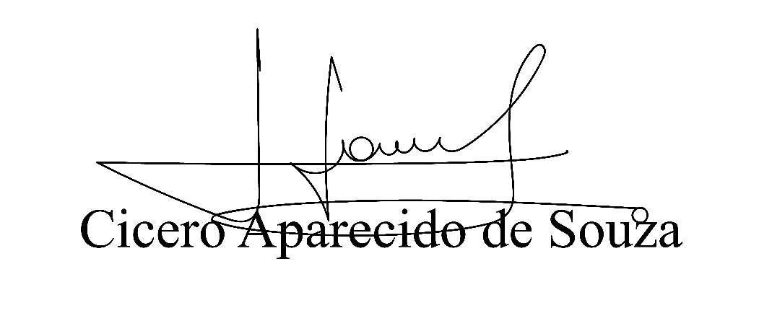

**Vereador Aparecido -** 

**JUSTIFICATIVA**

*O* ***Sr.*** ***Pedro Novaes Bonome,*** brasileiro, nascido na pequena cidade de Icaraíma no estado do Paraná, graduado em ciências jurídicas pela Unifieo, em Osasco no ano de 2002. Advogado desde o ano de 2003. Instalou escritório na cidade de Itapevi no ano de 2009. Pós-graduado em Direito penal e processual penal, pós-graduado em Direito Eleitoral, pós-graduado em Direito do Trabalho, foi assessor parlamentar do hoje secretário de meio ambiente, Professor Paulinho, foi assessor parlamentar do saudoso vereador Luciano Bolor, foi assessor parlamentar do hoje vice-prefeito Teco. Foi presidente da comissão da jovem advocacia da OAB Itapevi-SP. Foi presidente da comissão de prerrogativas da OAB Itapevi-SP. Foi vice-presidente da OAB Itapevi-SP. E hoje é presidente da OAB Itapevi-SP. Casado com Adriana Souza Bonome, pai da Rebeca com 18 anos de idade e pai da Ayana com 8 anos de idade. Seu pai é natural de Presidente Prudente-SP, sua mãe é natural de Lagedo estado da Bahia, sua esposa é empresária, e tem uma academia de musculação. Esse é um breve relato, da vida profissional e pessoal, desse nosso amigo de hoje é de sempre.

Sala das Sessões Bemvindo Moreira Nery, 16 de novembro de 2022.



**Vereador Aparecido -** 